國立體育大學休閒產業經營學系教師個人基本資料表
姓名 |  | 吳蕙如 |  | 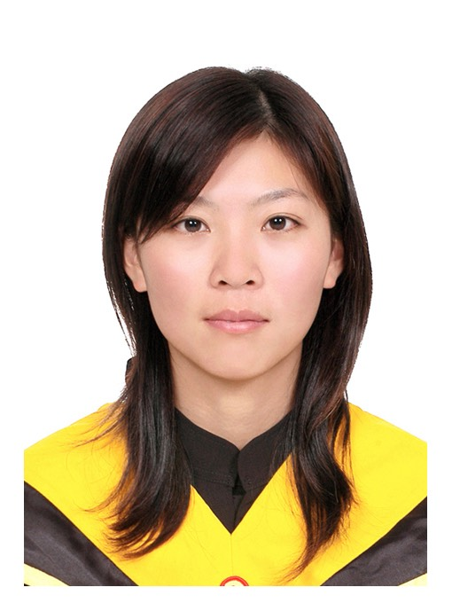
最高學歷 |  | 國立體育大學競技與教練科學研究所博士
現職 |  | 助理教授
Email |  | ju@ntsu.edu.tw
校內分機 |  | 2220
Office hours  採預約制 |  | 周一至周五上午0900-1200
專長 |  | 射箭
專職經歷 |  | 2004年雅典奧運女子團體銅牌、個人第六名  2006年杜哈亞運女子團體銅牌  2007年德國世界盃射箭錦標賽女子團體銀牌  2008年北京奧運國家射箭代表隊  2010廣州亞運國家射箭代表隊
一、期刊論文(2006~迄今）
篇名 |  |  |  |  | 所屬資料庫或國科會評定等級
1.吳蕙如*、姚漢禱(2018)。2017臺北世大運女子複合弓個案研究。國立體育大學實務型研究特刊，47-63。
2.吳蕙如、游鳳芸(2020)。複合弓比賽成績表現之診斷評量。大專體育，154期，12-20。
3.游鳳芸、吳蕙如*(2021)。射箭技術診斷與修正實務個案研究。臺灣體育學術研究，第70期，19-30。
4.游鳳芸、吳蕙如*(2021)。應用個人差異函數探查受試者的評分-以壘球為例。臺灣體育學術研究，第71期，115-128。
二、專書
書名 |  |  |  |  | ISBN
三、研討會論文(2007~迄今）
篇名 |  |  |  |  | 備註
Hui-Ju Wu,Yau Han Dau(2013)。Using Differential Person Functioning to
Detect the Examinees of Suspect Rating，2013 TERA＆PROMS。National Sun Yat-sen University
吳蕙如、姚漢禱(2014)。射箭技術的診斷與修正實務，第11屆海峽兩岸心理與教育測驗學術研討會。國立臺中教育大學
吳蕙如、姚漢禱(2014)。射箭技術結構分析，2014運動教練科學春季學術研討會。國立臺中教育大學
吳蕙如、林政賢、田仁秀(2015)。射箭技術診斷、補強與再評量的個案研究，2015國立體育大學國際教練科學研討會。國立體育大學
楊念綉、吳蕙如 (2015)。優秀射箭選手心路歷程-以楊念綉選手為例，2015國立體育大學國際教練科學研討會。國立體育大學
林筱瑩、吳蕙如 (2015)。2014仁川亞運女子射箭複合弓團體前四名成績分析，2015國立體育大學國際教練科學研討會。國立體育大學
四、研究專案與產學合作(2007~迄今）
專案名稱 |  |  |  |  | 補助單位
五、專利或其他(2007~迄今）
名稱 |  |  |  |  | 備註
六、教學
五年內開授課程
學年度 | 課程名稱 |  |  |  | 學制
1121 | 運動專長訓練(射箭)(含晨間訓練) |  |  |  | 大學部
1122 | 運動專長訓練(射箭)(含晨間訓練) |  |  |  | 大學部
1131 | 運動專長訓練(射箭)(含晨間訓練) |  |  |  | 大學部
1132 | 運動專長訓練(射箭)(含晨間訓練) |  |  |  | 大學部
1141 | 運動專長訓練(射箭)(含晨間訓練)、運動賽會管理 |  |  |  | 大學部
五年內指導學生狀況
學年度 |  | 碩士班（人） | 博士班（人）
七、校內外各級公共事務參與
年月 |  | 校內/外 | 項目
99 |  | 校內 | 大運會射箭賽場主任
111-112 |  | 校內 | 大運會射箭賽場主任
100-114 |  | 校內 | 運技三系招生術科監試委員
108 |  | 校內 | 國立體育大學校友會出納組長
110-113 |  | 校內 | 競技學院院務會議代表
107 |  | 校外 | 大運會射箭工作人員
98-107 |  | 校外 | 大學術科監試人員
110-112 |  | 校外 | 大學術科監試人員
114 |  | 校外 | 大學術科監試人員
111-115 |  | 校外 | 中華民國射箭協會選務委員會委員
100-101 |  | 校外 | 中華民國大專院校體育總會射箭委員會行政組組長
102-103 |  | 校外 | 中華民國大專院校體育總會體操委員會行政組組長
八、專業學術服務工作項目
年月 |  | 校內/外 | 項目
102.09 |  | 校外 | 2013年卡利世界運動會射箭教練
103.09 |  | 校外 | 2014年仁川亞運會射箭教練
106.08 |  | 校外 | 2017年世大運射箭教練
110.11 |  | 校外 | 2021年世界盃射箭錦標賽教練
九、教學與研究獎勵事蹟
年月 |  | 校內/外 | 項目
104.09 |  | 校內 | 榮獲運動訓練績效獎勵優良教練
105.09 |  | 校內 | 榮獲運動訓練績效獎勵優良教練
107.11 |  | 校內 | 榮獲運動訓練績效獎勵優良教練
109.11 |  | 校內 | 榮獲運動訓練績效獎勵優良教練
112.11 |  | 校內 | 榮獲運動訓練績效獎勵優良教練
109.01 |  | 校內 | 榮獲107學年度訓練績效報告書撰寫優秀獎
十、其他
年月 |  | 校內/外 | 項目

